Základní škola a Mateřská škola Brumovice, okres Břeclav, příspěvková organizace
Jídelní lístek Týden od: 25. 3. 2024 do: 29. 3. 2024
25. 3. 2024
Pondělí | 1a,3,7 | Přesnídávka | loupáček, ovoce, šťáva
 | 1a,9 | Polévka | špenátová s kuskusem
 | 1ab,3,7 | Oběd | fazole na kyselo, vejce, žitnopšen.chléb, okurek, ZŠ ovoce, šťáva
 | 1ab,4,7 | Svačina | kmínový chléb s pomazánkovým máslem, zelenina, šťáva

26. 3. 2024
Úterý | 1ac,7,11 | Přesnídávka | sezamová bulka s máslem a tvrdým sýrem, ovoce, mléko
 | 1e,9 | Polévka | rajská s rýží
 | 4,3,7 | Oběd | zapečené filé s tvrdým sýrem a smetanou, bramborová kaše, ZŠ kompot, šťáva
 | 1ab,7 | Svačina | žitnopšen.chléb s pomazánkou z červené řepy, šťáva

27. 3. 2024
Středa | 1b,6,7,10,11,13 |  | Přesnídávka |  | celozrnný chléb s kuřecí pomazánkou, ovoce, ochucené mléko
 | 1a,3,9 |  | Polévka |  | vývar s nudlemi
 | 1a,3,7 |  | Oběd |  | svíčková na smetaně, knedlík, šťáva
 | 1ab,7 |  | Svačina |  | žitnopšen.chléb s květákovou pomazánkou, šťáva
28. 3. 2024
Čtvrtek | 1ac,7 | Přesnídávka | rohlík s máslem a medem, ovoce, bílá káva
 | 1e,9 | Polévka | celerový krém
 | 1a,3 | Oběd | špenát, vejce, vařené brambory, šťáva
 | 1ab,7 | Přesnídávka | kmínový chléb s pažitkovou pomazánkou, zelenina, šťáva

29. 3 .2024
Pátek |  |  | Přesnídávka | STÁTNÍ SVÁTEK
 |  |  | Polévka
 |  |  | Oběd
 |  |  | Svačina
Jídlo je určené k okamžité spotřebě.
Pitný režim je zajištěný celý den! Denně je k obědu možnost výběru šťávy, vody nebo mléka.
Změna jídelníčku vyhrazena.

Zodpovídá: vedoucí ŠJ Veronika Veselá
Vaří: Eva Hájková, Martina Stejskalová

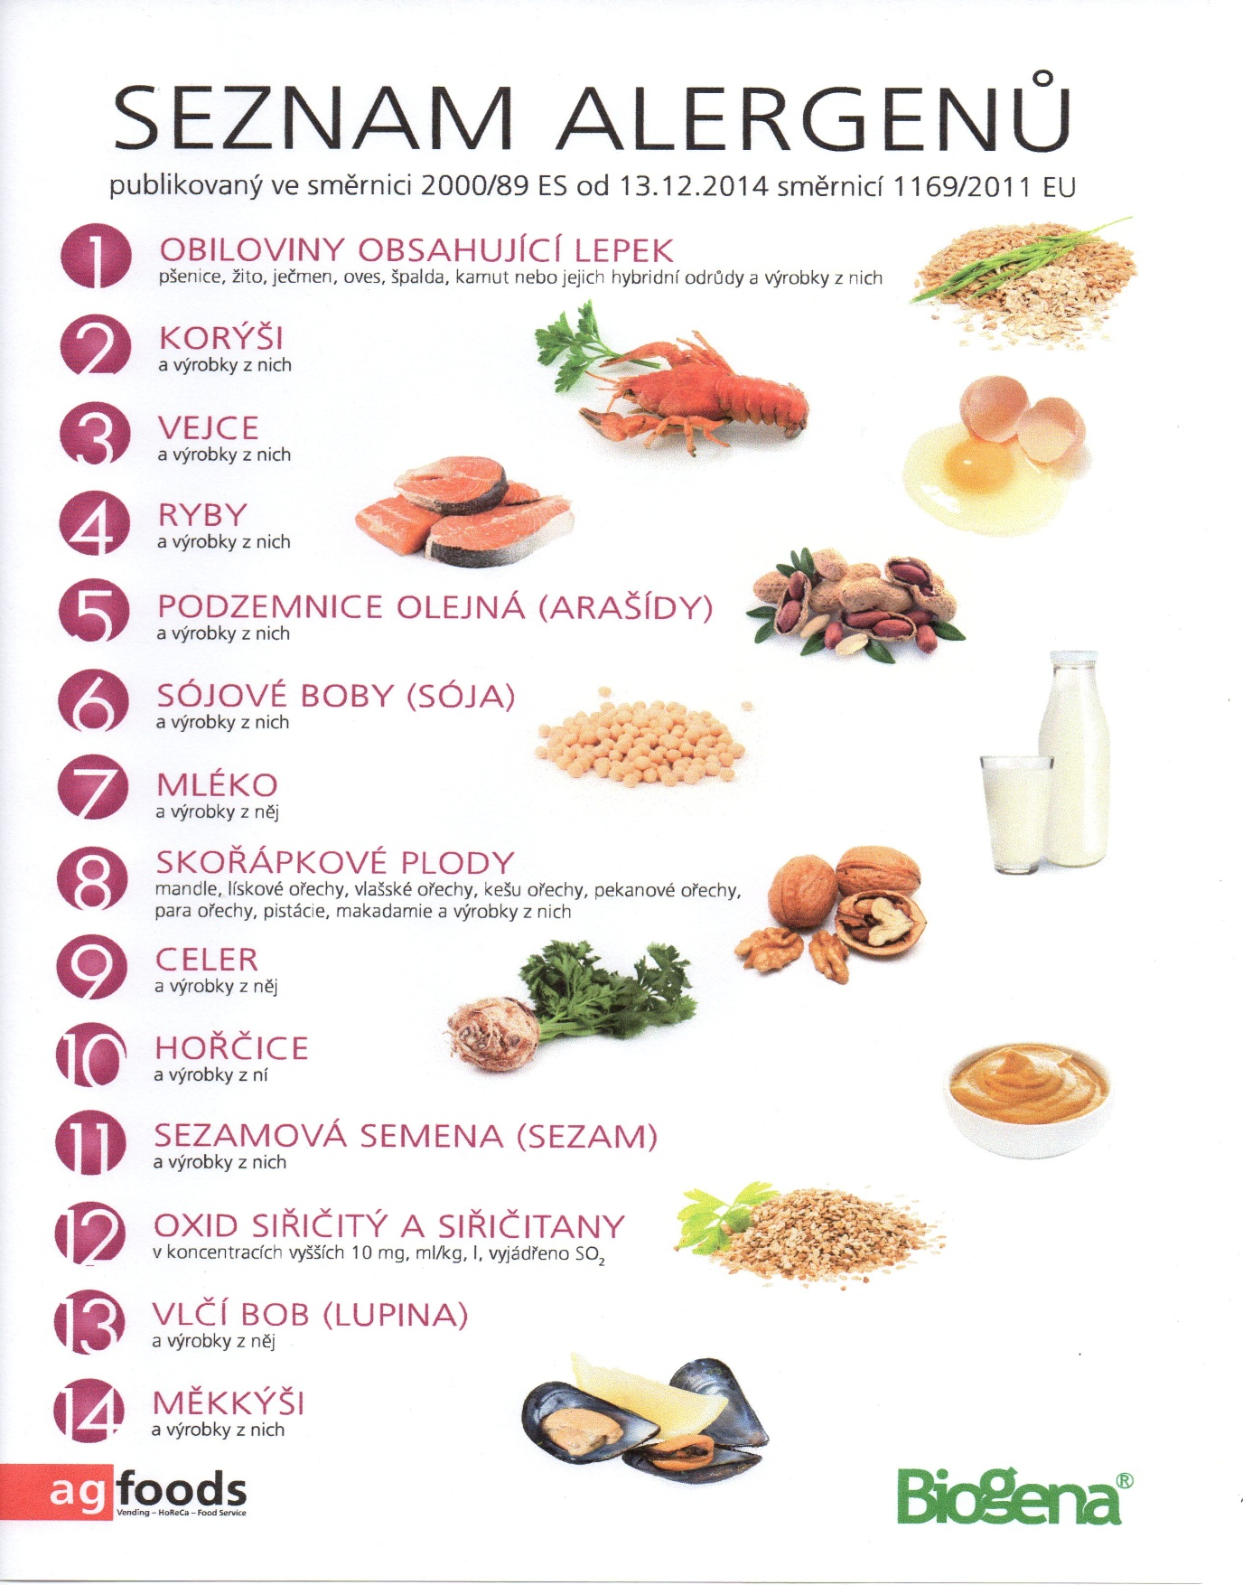

OBILOVINY OBSAHUJÍCÍ LEPEK: 1 a) pšenice
b) žito
c) ječmen
d) oves
e) špalda
f) kamut

